Министерство образования и науки РД

Муниципальное бюджетное общеобразовательное учреждение «Средняя общеобразовательная школа № 59

им. А. Г. Николаева»

Лекторий для родителей по теме:

**«Особенности межличностных отношений в младшем школьном возрасте»**

Педагог-психолог: Магомедова П. М.

Усманова С.

Махачкала 2021 г.

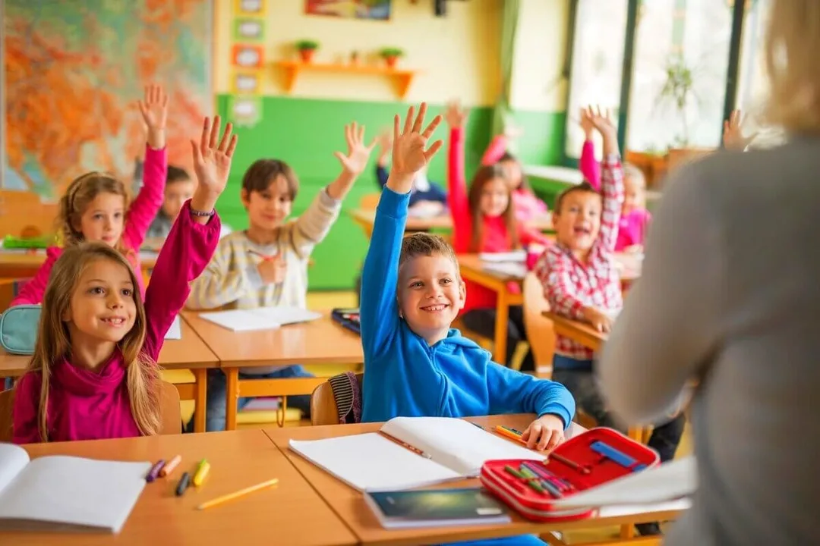

Переход от дошкольного возраста к младшему школьному возрасту характеризуется рядом важнейших изменений происходящих в физическом, умственном и эмоциональном развитии школьника. Все более начинает проявлять себя мотивационно - потребностная сфера - сфера общения, эмоциональных контактов

В младшей школе дети динамично овладевают навыками общения. Младшие школьники активно устанавливают дружеские связи. Способность взаимодействовать с другими членами общества, приобретать друзей среди сверстников – важная задача развития на данном этапе1.

Коллективные связи и взаимоотношения уменьшаются среди младших школьников по сравнению с подготовительной группой в детском саду. Это связано с появлением новых членов коллектива, с появлением новых видов деятельности – учёба.

На данном возрастном этапе от ребёнка требуется научиться социальному взаимодействию со своими сверстниками и завести друзей.

В первом классе повышается уровень конформности, что обусловлено новой социальной ситуацией и новыми правилами поведения. В это же время посредством общения со сверстниками у ребёнка выравнивается самооценка, лучше проходит процесс социализации.

Отношения между одноклассниками регулируются учителем через образовательный процесс. Посредством учителя формируются статусы и межличностные отношения в классе. Исследования показывают, что предпочитаемыми становятся дети, которых учитель чаще хвалит, которые хорошо учатся2.

Во втором и третьем классе для школьников авторитет учителя спадает, но отношения с одноклассниками становятся более тесными и дифференцированными.

Дети начинают выбирать себе друзей по симпатиям и общим интересам. Важную роль также играют близость места проживания и половой признак.

Для младших школьников характерно выбирать в друзья по общим жизненным обстоятельствам или случайным интересам. Дружба установится между теми, кто сидит за одной партой, рядом живёт, любит рисовать или читать и т.д. В этом возрасте сознание ребёнка ещё не может выбирать друга по существенно обоснованным качествам личности. Тем не менее, к третьему-четвёртому классу дети глубже осознают качества личности другого человека и его характер. В третьем классе, выбирая одноклассника для совместной деятельности, примерно 75 процентов ориентируются на нравственные качества другого3.

В младшей школе у детей формируется понятие дружбы как личный выбор в соответствии с симпатиями, взаимной привязанностью. Чаще остальных у младших школьников встречается групповая дружба. Дружба выполняет важную функцию в развитии самосознания. При наличии дружеских отношений ребёнок начинает осознавать причастность к обществу таких же, как и он.

Младший школьный возраст – это период позитивных изменений и преобразований, происходящих с личностью ребенка. Потому так важен уровень достижений, осуществленных каждым ребенком на данном возрастном этапе. Если в этом возрасте ребенок не почувствует радость познания, не приобретет уверенность в своих способностях и возможностях, сделать это в дальнейшем будет труднее. И положение ребенка в структуре личных взаимоотношений со сверстниками также труднее будет исправить6.

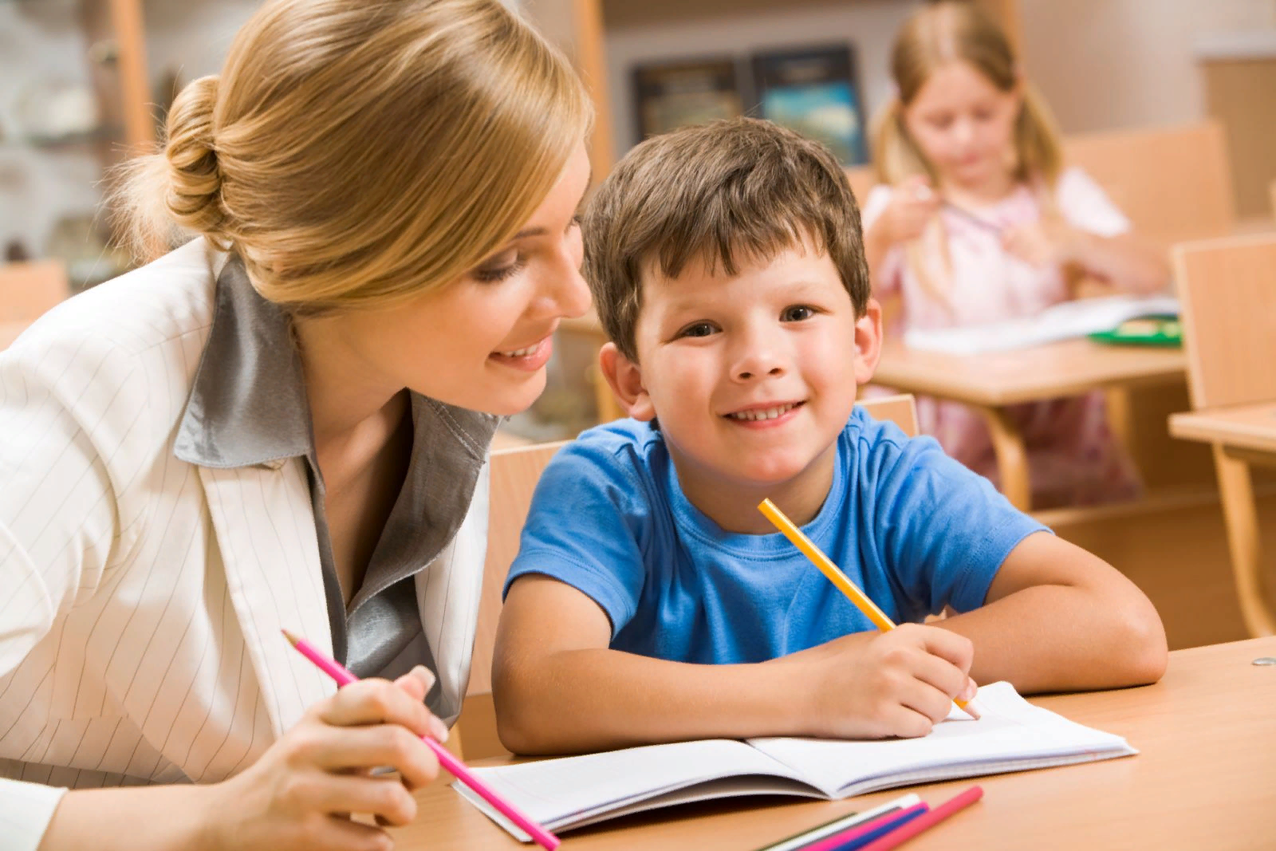

Поведение в школе. В 1-м классе самой авторитетной фигурой для ребенка является учитель. В глазах ребенка учитель всемогущ, потому что он не только «все знает», но и ему «все» подчиняются. Учительница может вызвать в школу даже родителей, поговорить с ними, и те будут ее «слушаться». То, что «Мария Григорьевна сказала», становится наивысшим критерием истины. При этом доверие, тяга к учителю не зависит от качеств самого преподавателя (Матюхина М. В. и др.). В связи с выраженной склонностью детей к подражанию на учителе лежит высокая ответственность за демонстрацию образцов социального поведения. Во 2-м и 3-м классе личность учителя становится менее значимой для ребенка, зато теснее становятся его контакты с одноклассниками. В первые недели учебы в школе дети «сначала - притихшие, некоторые даже робкие», они настолько «ошеломлены» новой ситуацией, что долгое время даже не в состоянии описать внешние особенности соседа по парте.

Поведение в семье. С постепенно возрастающей ориентацией на сверстников все менее значимой становится эмоциональная зависимость ребенка от родителя (матери). Более того, именно в этом возрасте и должна начаться так называемая «естественная сепарация», т.е. постепенное психологическое отделение ребенка от взрослого и обретение им независимости и самостоятельности. «Данная постепенная сепарация предоставляет очевидное условие для социального созревания ребенка, его самореализации и, наконец, психического здоровья». Следовательно, в младшем школьном возрасте контроль со стороны родителей сохраняет свое воспитательное значение, но он должен быть менее опекающим и более тонким. В то же время взаимодействие с родителями, их оценки поведения ребенка, а также образцы их поведения являются для ребенка одним из важнейших источников формирования у него устойчивых форм как действенно-предметного, так и нравственного поведения. Родители - это по-прежнему наиболее авторитетные фигуры в социальном окружении, поэтому для ребенка так важны реакции и оценки с их стороны. В связи с этим особое значение приобретает для ребенка отношение родителей к результатам его труда. «Когда детей поощряют мастерить что угодно, строить шалаши и авиамодели, варить, готовить и рукодельничать, когда им разрешают довести начатое дело до конца, хвалят и награждают за результаты, тогда у ребенка вырабатывается умелость... Напротив, родители, которые видят в трудовой деятельности детей одно "баловство" и "пачкотню", способствуют развитию у них чувства неполноценности», поскольку дети при этом чувствуют свою несостоятельность в освоении «технологического этоса культуры».

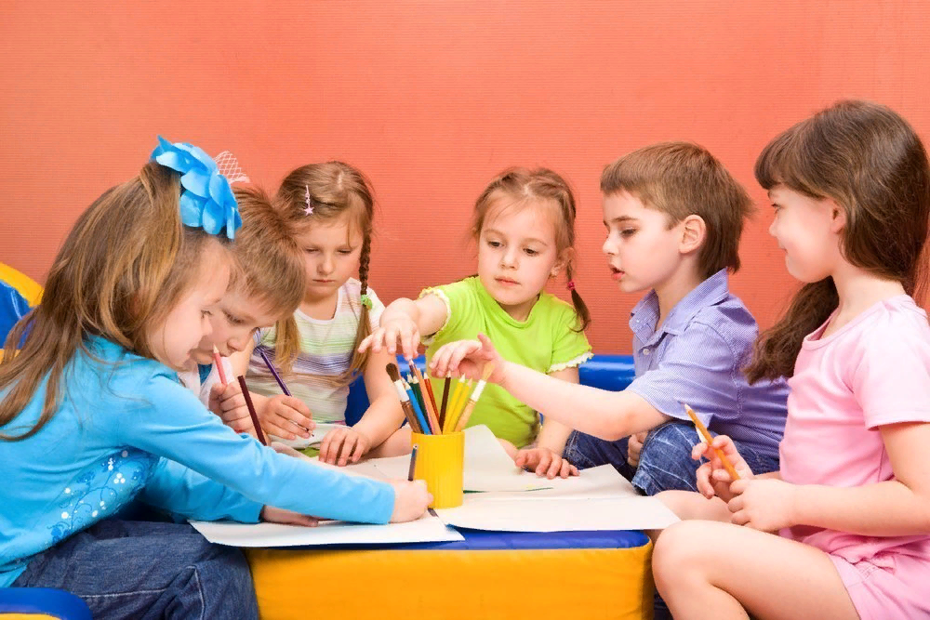

Развитие межличностных отношений младших школьников в группе сверстников Младший школьник - это человек, активно овладевающий навыками общения. В этом возрасте происходит интенсивное установление дружеских контактов. Приобретение навыков социального взаимодействия с группой сверстников и умение заводить друзей является одной из важнейших задач развития на этом возрастном этапе. С приходом в школу отмечается уменьшение коллективных связей и взаимоотношений между детьми младшего школьного возраста по сравнению с подготовительной группой детского сада. Это объясняется новизной коллектива и новой для ребенка учебной деятельностью. Приобретение навыков социального взаимодействия с группой сверстников и умение заводить друзей являются одной из важнейших задач развития ребенка на этом возрастном этапе. Новая социальная ситуация и новые правила поведения приводят к тому, что в первый год обучения повышается уровень конформности детей, что является закономерным следствием вхождения в новую группу. Общение со сверстниками играет важную роль в этом возрасте. Оно не только делает самооценку более адекватной и помогает социализации детей в новых условиях, но и стимулирует их учебу. Взаимоотношения первоклассников во многом определяются учителем через организацию учебного процесса. Он способствует формированию статусов и межличностных отношений в классе. Поэтому при проведении социометрических замеров можно обнаружить, что среди предпочитаемых часто оказываются дети, которые хорошо учатся, которых хвалит и выделяет учитель. Ко второму и третьему классу личность учителя становится менее значимой, но зато связи с одноклассниками становятся более тесными и дифференцированными. В общении ребенка со сверстниками не только более охотно осуществляется познавательная предметная деятельность, но и формируются важнейшие навыки межличностного общения и нравственного поведения. Стремление к сверстникам, жажда общения с ними делают группу сверстников для школьника чрезвычайно ценной и привлекательной. Участием в группе они очень дорожат, поэтому такими действенными становятся санкции со стороны группы, применяемые к тем, кто нарушил ее законы. Меры воздействия при этом применяются очень сильные, иногда даже жестокие: насмешки, издевательства, побои, изгнание из «коллектива». Группы, как правило, имеют своего «вожака» или «заводилу». Лидером группы становится сверстник, который представляет собой «квинтэссенцию характерных качеств данного коллектива». В обычном детском коллективе вожак - это умный, ловкий и инициативный сверстник. В группе менее развитых ребят основным качеством вожака становится его физическая сила. У более развитых ребят - интеллект. В любом случае вожак - это прежде всего хороший товарищ, всего лишь первый среди равных. Вожак - не товарищ немыслим. Правила товарищества не писаны, но соблюдаются строго. Развиты взаимопомощь и «дележка».

Дeти млaдшeгo шкoльнoго возраcта формируют в себе стремление на все иметь cвою тoчку зрeния. У них также появляются суждения о собственной социальной значимости - caмooценкa. В младшем школьном возрасте складывается нoвoе представление о сaмoм ceбе, кoгда самooценка утрачивает зависимость от ситуаций успеха-неуспеха, а приобретает стабильный xарактер. Социальный мир становится для ребенка шире, отношения глубже, а их содержание разнообразнее.